REPUBLIKA HRVATSKA
KRAPINSKO-ZAGORSKA ŽUPANIJA
OPĆINA STUBIČKE TOPLICE
NAČELNIK

KLASA:363-01/21-01/54
URBROJ:2113/03-03-21-3
Stubičke Toplice, 06.09.2021.

Na temelju članka 46. st. 2. t. 23. Statuta Općine Stubičke Toplice (Službeni glasnik Krapinsko-zagorske županije br. 16/09, 9/13, 15/18 i 7/21), načelnik Općine Stubičke Toplice donosi

O D L U K U

I.
Predlaže se Općinskom vijeću Općine Stubičke Toplice donošenje Odluke o pokretanju postupka za evidentiranje izvedenog stanja nerazvrstane ceste NC SS - 30 „ŽC 2219 - Držak“ i NC SS – 31 “Držak – Markus“.

II.
Sastavni dio ove Odluke je tekst prijedloga Odluke i Obrazloženje.

III.
Prijedlog Odluke o pokretanju postupka za evidentiranje izvedenog stanja nerazvrstane ceste ceste NC SS - 30 „ŽC 2219 - Držak“ i NC SS – 31 “Držak – Markus“, upućuje se na usvajanje Općinskom vijeću Općine Stubičke Toplice.

OPĆINSKI NAČELNIK

Josip Beljak, dipl.ing.agr.

DOSTAVITI:
- Općinsko vijeće Općine Stubičke Toplice
- Arhiva, ovdje

OBRAZLOŽENJE
uz tekst prijedloga Odluke o pokretanju postupka za evidentiranje izvedenog stanja nerazvrstane ceste NC SS - 30 „ŽC 2219 - Držak“ i NC SS – 31 “Držak – Markus“.
PRAVNA OSNOVA za donošenje Odluke o pokretanju postupka za evidentiranje izvedenog stanja nerazvrstane ceste je članak 31. stavak 2. Odluke o nerazvrstanim cestama na području Općine Stubičke Toplice (Službeni glasnik Krapinsko-zagorske županije br. 3/13), kojim je propisano da je Općina Stubičke Toplice dužna putem nadležnih tijela pokretati i voditi upravne i sudske postupke radi pravne zaštite nerazvrstanih cesta, sprječavanja samovlasnog zauzimanja nerazvrstanih cesta i gospodarenje cestama.
Prema odredbi članka 131. stavka 1. Zakona o cestama (Narodne novine broj 84/11, 22/13, 54/13, 148/13, 92/14 i 110/19, dalje: Zakon), ceste koje se na dan stupanja na snagu ovoga Zakona koriste za promet vozila po bilo kojoj osnovi i koje su pristupačne većem broju korisnika, a koje nisu razvrstane kao javne ceste u smislu ovoga Zakona, postaju nerazvrstane ceste, dok je stavkom 4. istoga članka propisano da nerazvrstane ceste iz stavka 1. ovoga članka koje nisu upisane u zemljišnim knjigama ili u tim knjigama nije upisano njihovo stvarno stanje, upisuju se u zemljišne knjige po službenoj dužnosti na temelju prijavnog lista koji nakon evidentiranja nerazvrstane ceste, odnosno njezinog stvarnog stanja u katastru, zemljišnoknjižnom sudu po službenoj dužnosti dostavlja tijelo nadležno za katastar.
Nerazvrstana cesta NC SS - 30 „ŽC 2219-Držak“ (od glavne ŽC 2219 na k.č. 2944 istočno prema dvorištu sa adresom Strmec Stubički 284, približne dužine 340 m; označena crvenom bojom na grafičkom prikazu) nalazi se u naselju Strmec Stubički u k.o. STRMEC STUBIČKI, a riječ je o nerazvrstanoj cesti koja se na dan stupanja na snagu Zakona o cestama (Narodne novine broj 84/11, 18/13, 22/13, 54/13, 148/13, 92/14 i 110/19) koristila za promet vozila i bila pristupačna većem broju korisnika, te je kao takva sadržana u Jedinstvenoj bazi podataka o nerazvrstanim cestama na području Općine Stubičke Toplice pod oznakom NC SS - 30.

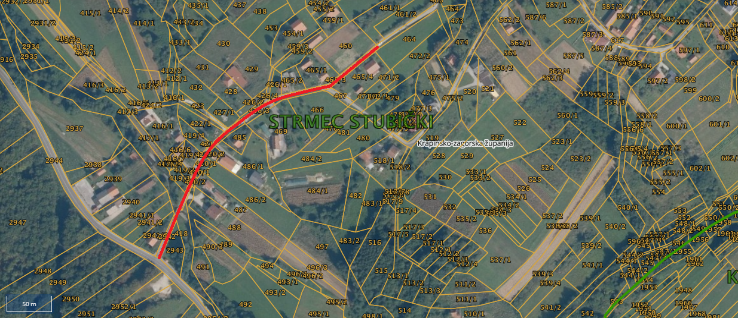

Nerazvrstana cesta NC SS - 31 „Držak - Markus“ (od NC SS - 30 na k.č. 465/3 južno prema dvorištu sa adresom Strmec Stubički 281, približne dužine 84 m; označena plavom bojom na grafičkom prikazu) nalazi se u naselju Strmec Stubički u k.o. STRMEC STUBIČKI, a riječ je o nerazvrstanoj cesti koja se na dan stupanja na snagu Zakona o cestama (Narodne novine broj 84/11, 18/13, 22/13, 54/13, 148/13, 92/14 i 110/19) koristila za promet vozila i bila pristupačna većem broju korisnika, te je kao takva sadržana u Jedinstvenoj bazi podataka o nerazvrstanim cestama na području Općine Stubičke Toplice pod oznakom NC SS - 31.

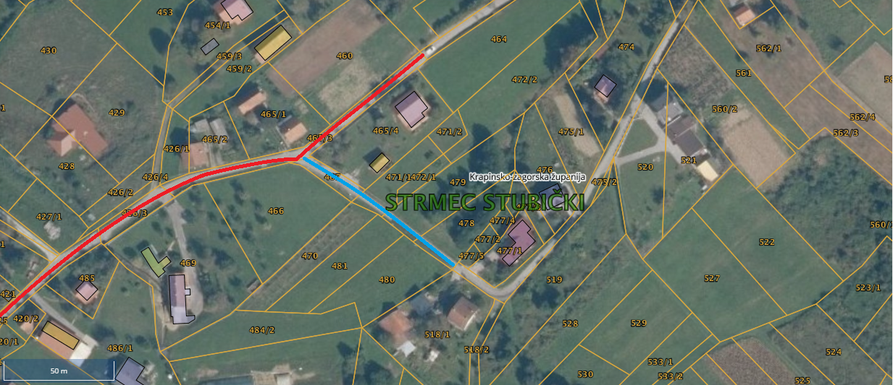

Za nerazvrstane ceste izradit će se geodetski elaborat izvedenog stanja radi evidentiranja u katastru i upisa u zemljišne knjige kao javnog dobra u općoj uporabi u neotuđivom vlasništvu Općine Stubičke Toplice. Geodetski elaborat izradit će tvrtka MOJA MEĐA d.o.o. Donja Stubica.
Postupkom evidentiranja izvedenog stanja nerazvrstanih cesta, predmetne ceste bi se upisale u zemljišnoj knjizi kao javno dobro u općoj uporabi u neotuđivom vlasništvu Općine Stubičke Toplice.

OPĆINSKI NAČELNIK

Josip Beljak, dipl.ing.agr

PRIJEDLOG

KLASA:363-01/21-01/54
URBROJ:2113/03-01-21-
Stubičke Toplice, __.__.2021.

Na temelju članka 131. stavka 1. i 4. Zakona o cestama (Narodne novine broj 84/11, 22/13, 54/13, 148/13, 92/14 i 110/19), članka 31. stavka. 2. Odluke o nerazvrstanim cestama na području Općine Stubičke Toplice (Službeni glasnik Krapinsko-zagorske županije br. 3/13) i članka 25. st. 1. t. 16. Statuta Općine Stubičke Toplice (Službeni glasnik Krapinsko-zagorske županije br. 16/09, 9/13, 15/18 i 7/21), Općinsko vijeće Općine Stubičke Toplice na svojoj ____. sjednici održanoj dana _________2021. godine donijelo je sljedeću

O D L U K U
o pokretanju postupka za evidentiranje izvedenog stanja nerazvrstane ceste NC SS - 30 „ŽC 2219 - Držak“ i NC SS – 31 “Držak – Markus“.

I.
Utvrđuje se da su ceste NC SS - 30 „ŽC 2219 - Držak“ i NC SS – 31 “Držak – Markus“ (od glavne ŽC 2219 na k.č. 2944 istočno prema dvorištu sa adresom Strmec Stubički 284, približne dužine 340 m i od NC SS - 30 na k.č. 465/3 južno prema dvorištu sa adresom Strmec Stubički 281, približne dužine 84 m) u naselju Strmec Stubički u k.o. STRMEC STUBIČKI, nerazvrstane ceste koje su se na dan stupanja na snagu Zakona o cestama (Narodne novine broj 84/11, 18/13, 22/13, 54/13, 148/13, 92/14 i 110/19) koristile za promet vozila i bile pristupačna većem broju korisnika, te su kao takve sadržane u Jedinstvenoj bazi podataka o nerazvrstanim cestama na području Općine Stubičke Toplice.
II.
Za nerazvrstane ceste izradit će se geodetski elaborat izvedenog stanja radi evidentiranja u katastru i upisa u zemljišne knjige kao javnog dobra u općoj uporabi u neotuđivom vlasništvu Općine Stubičke Toplice.
III.
Zadužuje se općinski načelnik i Jedinstveni upravni odjel Općine Stubičke Toplice za provedbu ove Odluke.
IV.
Ova Odluka stupa na snagu prvog dana od donošenja.

PREDSJEDNIK OPĆINSKOG VIJEĆA

OPĆINE STUBIČKE TOPLICE

Tomislav Mlinarić

